Лепельская межрайонная инспекция напоминает о вступлении запрета на вылов сига чудского

Запрет на лов сига чудского связан с периодом его нереста. С целью создания благоприятных условий для его воспроизводства с 1 ноября по 15 декабря осуществлять лов сига чудского запрещено.
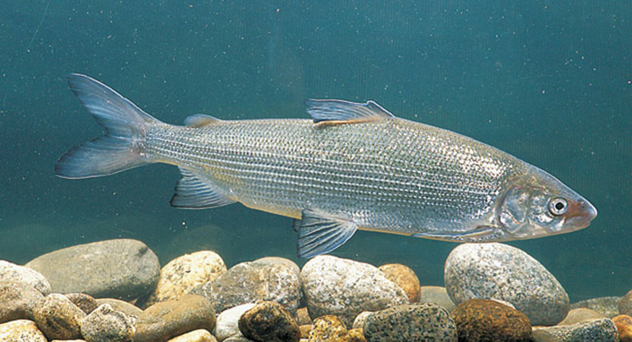
При вылове сига чудского, его необходимо немедленно отпустить обратно в водоем в любом виде.
Соблюдение этих мер — не только способ избежать штрафов, но и вклад в сохранение биоразнообразия белорусских рек и озер для будущих поколений.
Если вы стали свидетелем нарушения природоохранного законодательства, сообщите об этом по телефону доверия Государственной инспекции: 8 (017) 39-00-000; 8 (033) 333-6-000 или в Лепельскую межрайонную инспекцию охраны животного и растительного мира +375 29 291-42-55

